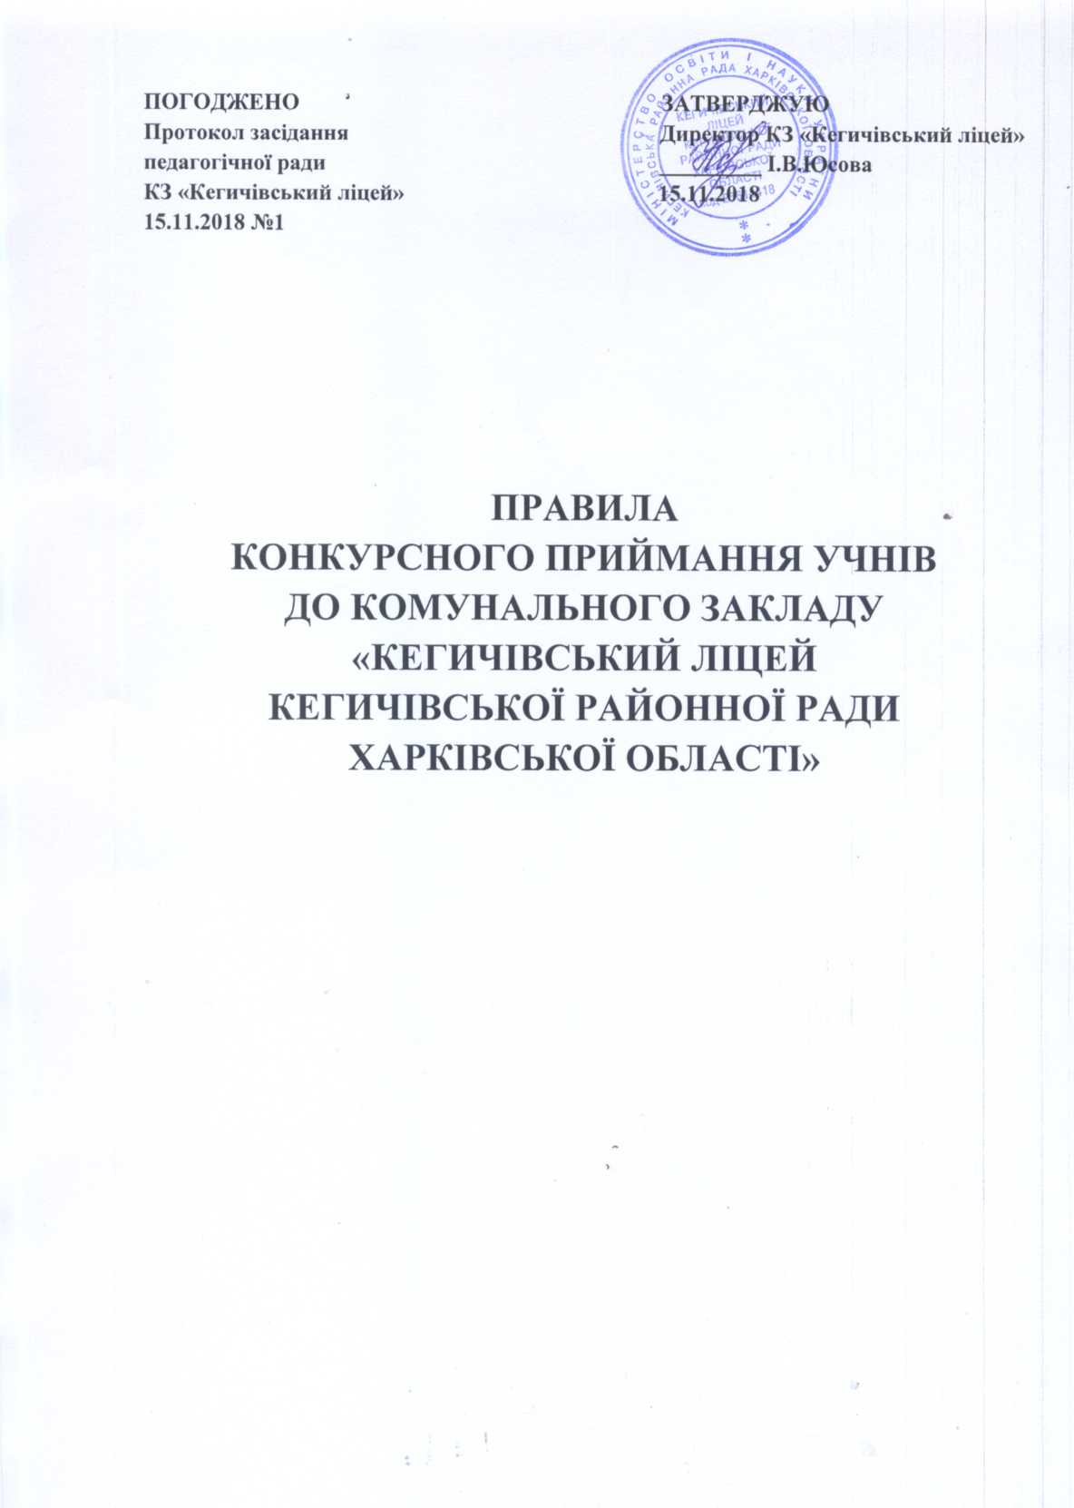
ПОГОДЖЕНО ЗАТВЕРДЖУЮ
Протокол засідання Директор КЗ «Кегичівський ліцей» педагогічної ради _________ І.В.Юсова
КЗ «Кегичівський ліцей» 15.11.2018
15.11.2018 №1

ПРАВИЛА
КОНКУРСНОГО ПРИЙМАННЯ УЧНІВ
ДО КОМУНАЛЬНОГО ЗАКЛАДУ
«КЕГИЧІВСЬКИЙ ЛІЦЕЙ
КЕГИЧІВСЬКОЇ РАЙОННОЇ РАДИ
ХАРКІВСЬКОЇ ОБЛАСТІ»

Комунальний заклад «Кегичівський ліцей Кегичівської районної ради Харківської області» - опорний заклад освіти, що забезпечує початкову, базову та профільну середню освіту.
Відповідно до профілю в допрофільних та профільних класах ліцею запроваджується введення спеціальних курсів, факультативів, курсів за вибором, організовується робота гуртків, клубів, товариств тощо.

1. Загальні положення
- Зарахування учнів до Комунального закладу «Кегичівський ліцей Кегичівської районної ради Харківської області» здійснюється згідно Порядку зарахування, відрахування та переведення учнів до державних та комунальних закладів освіти для здобуття повної загальної середньої освіти.
- Зарахування учнів до 10 класу КЗ «Кегичівський ліцей» відбувається після видання наказу про переведення до нього учнів 9 класу КЗ «Кегичівський ліцей», які не виявили намір припинити навчання в закладі освіти і не були відраховані або переведені до іншого закладу освіти.
- На вільні місця (за їх наявності) діти зараховуються за конкурсом.
- Для зарахування до 10 класу КЗ «Кегичівський ліцей» заяви подаються до 15 червня включно.
- Порядок вступу до КЗ «Кегичівський ліцей» та конкурсні завдання для вступних випробувань схвалюються педагогічною радою закладу освіти та затверджуються директором.
- Конкурс не проводиться у разі, якщо кількість поданих заяв про зарахування станом на 15 червня не перевищує загальної кількості місць у класі (класах) КЗ «Кегичівський ліцей» з урахуванням нормативу наповнюваності класів, визначеного Законом України «Про загальну середню освіту».
У такому випадку наказ про зарахування видається впродовж одного робочого дня, після якого зарахування відбувається на вільні місця у порядку надходження заяв.
- Конкурсні випробування здійснюються на безоплатній основі.
- Організація конкурсу
  - Конкурс є публічним заходом і має відбуватися з дотриманням принципів академічної доброчесності, прозорості, відкритості, справедливості, чесності, об’єктивності, рівності та неупередженості.
Для захисту інтересів дітей з особливими освітніми потребами мають здійснюватися заходи щодо забезпечення розумного пристосування при проведенні конкурсу. Для здійснення попередньої організаційно-технічної підготовки таких заходів у заяві мають бути зазначені особливі освітні потреби дитини.
  - Порядок вступу та зразки конкурсних завдань для вступних випробувань мають бути оприлюднені на інформаційному стенді КЗ «Кегичівський ліцей» та на його веб- сайті не менше ніж за два місяці до початку проведення конкурсних випробувань.
  - Рішення про проведення конкурсу має бути оприлюднене не пізніше наступного робочого дня після його прийняття та містити інформацію про дату, місце і час проведення вступних випробувань. Конкурс (основні вступні випробування) має бути завершений впродовж двох тижнів з дня його оголошення (з врахуванням часу для подання апеляційних скарг відповідно Порядку зарахування, відрахування та переведення учнів до державних та комунальних закладів освіти для здобуття повної загальної середньої освіти).
Наказ про зарахування видається не пізніше наступного робочого дня після оголошення результатів конкурсу або прийняття відповідного рішення апеляційною комісією.
  - Випробування в рамках основного конкурсного приймання проводяться лише після закінчення навчального року (червень - липень). За наявності вільних місць допускається додаткове конкурсне приймання (серпень), яке має бути організоване таким чином, щоб зарахування учнів відбулося не пізніше ніж за тиждень до початку нового навчального року.
  - До початку та впродовж навчального року можуть бути проведені додаткові вступні випробування для зарахування на вільні місця (за їх наявності) у 10-11 класах, що проводяться на загальних засадах (у тому самому порядку і за аналогічними завданнями, що й основні вступні випробування). У такому випадку наказ про зарахування видається не пізніше наступного робочого дня після оголошення результатів конкурсу або прийняття відповідного рішення апеляційною комісією
  - Для проведення конкурсу створюється конкурсна комісія, для оцінювання результатів конкурсних випробувань - предметні комісії за кожним з предметів.
  - Склад конкурсної і предметних комісій затверджується директором закладу освіти. Один і той самий педагогічний працівник (крім практичного психолога) не може входити до складу більше ніж однієї комісії. Види, форми проведення, кількість конкурсних випробувань (але не більше двох), перелік питань з навчальних предметів, за якими проводитимуться випробування, а також теми творчих робіт із зазначенням вимог до їх змісту, порядку оформлення та подання схвалюються педагогічною радою КЗ «Кегичівський ліцей» та затверджуються директором.
Вступні випробування мають бути спрямовані виключно на перевірку результатів навчання, визначених державними стандартами початкової та базової середньої освіти.
  - Головою конкурсної комісії є директор ліцею або його заступник.
  - До участі в конкурсі допускаються учні на підставі особистої заяви (для неповнолітніх, заяви батьків, або осіб які їх заміняють), що подається на ім’я директора ліцею, свідоцтва про базову загальну середню освіту.
  - До конкурсної комісії можна подавати копії дипломів, грамот, інших документів, які підтверджують здібності учнів з обраної спеціалізації та відображають їх навчальні або творчі досягнення.
  - Забороняється вимагати від учнів характеристики з попереднього місця навчання, довідки з місця роботи батьків та інші документи, не передбачені цими Правилами.
  - Адміністрація КЗ «Кегичівський ліцей» може встановлювати особливі (пільгові) умови конкурсу для дітей-сиріт, дітей, позбавлених батьківського піклування, дітей-інвалідів, дітей, які постраждали від аварії на Чорнобильській АЕС, дітей, які прибули з тимчасово окупованих територій.
- Проведення конкурсу
  - Конкурсні випробування проводяться в усній, письмовій та/або з використанням цифрових технологій формах (тестування, у тому числі комп’ютерне, диктант, письмова робота, усне опитування за білетами, захист творчих робіт, співбесіда тощо).
Адміністрація КЗ «Кегичівський ліцей» самостійно визначає чисельність приймальної та предметних комісій, навчальні предмети, види, форми проведення та кількість конкурсних випробувань, але не більше двох.
  - Білети, тексти диктантів, варіанти письмових завдань (тестів), теми творчих робіт для конкурсних випробувань, зміст яких має відповідати навчальним програмам закладів загальної середньої освіти відповідного класу, розробляються методичними об'єднаннями вчителів та затверджуються директором ліцею.
  - Вступні випробування з одного навчального предмета для усіх вступників мають відбуватися, як правило, в один день. Не допускається застосовувати ті самі варіанти завдань для випробувань, що відбуваються у різні дні.
  - Конкурсні завдання зберігаються у директора ліцею в запечатаному конверті, що його відкриває в день випробування голова предметної комісії у присутності її членів та вступників.
  - Для проведення конкурсного випробування у письмовій формі вступникам видається папір зі штампом закладу освіти; передбачається, що першу сторінку буде відділено від самої письмової роботи. Після закінчення випробування письмові роботи шифруються головою предметної комісії та передаються для перевірки членам цієї комісії без титульної сторінки. Дешифрування робіт здійснюється головою предметної комісії після виставлення балів.
  - Для проведення усного випробування вступникам видається папір зі штампом закладу освіти для підготовки до відповіді (складання тез або плану відповіді, запису основних визначень, законів, формул, малюнків, схем, розв’язування задач).
  - Обсяг і тривалість написання вступниками письмових робіт, підготовки до усного опитування за білетами, інших видів випробувань визначає голова конкурсної комісії.
  - Роботи учасників конкурсу та аркуші із записами, зробленими вступниками під час підготовки до усного випробування, а також результати конкурсних випробувань, оформлені у вигляді протоколів відповідної комісії, зберігаються у закладі освіти не менше одного року.
  - Результати усного випробування оголошуються в той самий день, письмового, цифрового - не пізніше ніж через три робочих дні після його проведення. Особи, які брали участь у конкурсі, зараховуються до закладу освіти згідно з отриманими результатами конкурсних випробувань. Списки учасників конкурсу із виставленими балами оприлюднюються у приміщенні закладу освіти.
  - Учасники міжнародних олімпіад, конкурсів, спортивних змагань, призери та учасники ІІІ-ІV етапів Всеукраїнських учнівських олімпіад, а також учасники ІІ-ІІІ етапів конкурсів-захистів науково - дослідницьких робіт Малої академії наук поточного року звільняються від конкурсного випробування з відповідного предмета. У такому разі учневі виставляється до протоколу максимальна кількість балів.
  - Учні-випускники 9-х класів, які за результатами навчання отримали свідоцтво про базову загальну середню освіту з відзнакою, звільняються від одного випробування (на вибір вступника) з виставленням до протоколу максимальної кількості балів.
  - Учні, які хворіли під час проведення конкурсу, зобов’язані подати медичну довідку, на підставі чого їм надається право участі в додаткових конкурсних випробуваннях, терміни проведення яких визначає директор КЗ «Кегичівський ліцей».
  - Учні, які не з’явилися на конкурсне випробування без поважних причин, до наступних випробувань не допускаються.
- Порядок зарахування
  - Учні, які згідно з рейтингом пройшли конкурс, зараховуються до КЗ «Кегичівський ліцей» наказом директора на підставі рішення конкурсної комісії. Зарахування вихованців проводиться протягом 5 днів після оголошення результатів конкурсу.
  - До закладу освіти подаються такі документи: копія свідоцтва про народження (паспорт), особова справа, медична картка встановленого зразка.
  - Учасник конкурсу (чи один із батьків), який не згоден з рішенням конкурсної комісії, може звернутися з апеляційною скаргою до відділу освіти, молоді та спорту Кегичівської районної державної адміністрації протягом двох робочих днів після оголошення результатів конкурсу. Апеляційна комісія відділу освіти, молоді та спорту Кегичівської районної державної адміністрації зобов'язана розглянути апеляційну скаргу впродовж трьох робочих днів з дня її надходження та ухвалити обгрунтоване рішення. До складу апеляційної комісії не можуть входити працівники закладу освіти, в якому проводився конкурс. Проведення будь-яких додаткових конкурсних випробувань дитини під час розгляду апеляційної скарги забороняється.
  - Апеляційна комісія має право:
1) залишити рішення конкурсної комісії без змін;
2) змінити чи анулювати результати оцінювання учасника (учасників);
3) визнати результати конкурсу недійсними.
У випадку визнання результатів конкурсу недійсними відділ освіти, молоді та спорту Кегичівської районної державної адміністрації, зобов’язаний організувати конкурс повторно.
  - Учні, які зараховані до ліцею, але не приступили до занять без поважних причин протягом 10 днів від їх початку, відраховуються з навчального закладу. На звільнені місця може проводитись додаткове конкурсне приймання.
  - Особа мас право брати участь у конкурсах, що проводяться різними закладами освіти. У разі якщо особа визнана переможцем у декількох закладах освіти, вона зараховується до того з них, до якого надала оригінал документа про освіту та інші, визначені цим Порядком зарахування, відрахування та переведення учнів до державних та комунальних закладів освіти для здобуття повної загальної середньої освіти документи впродовж п’яти робочих днів після оголошення результатів конкурсу у відповідному закладі, але не пізніше 31 серпня.
5. Контроль за проведенням конкурсу
- Директор КЗ «Кегичівський ліцей» зобов’язаний забезпечити організацію та проведення конкурсу з дотриманням вимог Порядку зарахування, відрахування та переведення учнів до державних та комунальних закладів освіти для здобуття повної загальної середньої освіти.
- Контроль за організацією та проведенням конкурсу, порядком зарахування учнів до 10-11 класів КЗ «Кегичівський ліцей» за його результатами покладається на відділ освіти, молоді та спорту Кегичівської районної державної адміністрації.
- При порушенні закладом освіти вимог Порядку зарахування, відрахування та переведення учнів до державних та комунальних закладів освіти для здобуття повної загальної середньої освіти та Правил конкурсного приймання розроблених закладом освіти, рішенням відділу освіти, молоді та спорту Кегичівської районної державної адміністрації результати конкурсу визначаються недійсними. У такому разі відділ освіти, молоді та спорту Кегичівської районної державної адміністрації організовує і проводить повторний конкурс, результати якого є остаточними.

